Optimalisasi Kegiatan Marketing dan Administrasi di PT. Equity World Futures: Insight dari Kantor Cabang Trillium Surabaya

Adinda Putri Nisa¹, Diana Juni Mulyati², Ni Made Ida Pratiwi³

Universitas 17 Agustus 1945 Surabaya^{1, 2, 3}

adindaputrinisa@gmail.com¹, diana@untag-sby.ac.id², idapratiwi@untag-sby.ac.id³,

ABSTRAK

Bidang marketing merupakan pintu pertama bagi perusahaan untuk mendapatkan pendapatan. Bagian ini harus selalu mampu memberikan konsep pemasaran baru guna meningkatkan peluang pendapatan dan relasi yang baik. Banyak perusahaan menempatkan lebih banyak posisi di bidang marketing dibandingkan bidang lain, menandakan pentingnya pengenalan luas untuk mempengaruhi pendapatan. Oleh karena itu, diterapkanlah kegiatan Kerja Praktek Lapangan (PKL) atau magang yang merupakan mata kuliah wajib bagi mahasiswa Universitas 17 Agustus 1945 Surabaya. Mahasiswa ditugaskan langsung terjun ke dunia kerja, yaitu di PT. Equity World Futures. Aspek marketing dalam kegiatan ini berfokus pada pengembangan strategi pemasaran digital, analisis pasar, dan upaya peningkatan brand awareness melalui media sosial. Di bidang administrasi, kegiatan lebih mengarah pada pengelolaan data klien, penyusunan laporan keuangan, dan pengoptimalan proses operasional internal perusahaan. Dari kegiatan yang berlangsung, diharapkan dapat menjadi referensi bagi praktisi bisnis dan akademisi dalam memahami penerapan praktis teori marketing dan administrasi dalam konteks industri berjangka. Selain itu, bagi perusahaan terkait, kontribusi mahasiswa dalam proses kinerja diharapkan membawa dampak positif, meningkatkan efektivitas dan efisiensi operasional perusahaan. Dengan demikian, program magang ini memberikan manfaat ganda, baik bagi mahasiswa yang mendapatkan pengalaman langsung, maupun bagi perusahaan yang mendapatkan ide dan perspektif baru dari para mahasiswa.

Kata kunci: Bidang Marketing, Bidang Administrasi, Pemasaran Digital, Kerja Praktek Lapangan.

ABSTRACT

The marketing sector is the first door for companies to earn income. This section must always be able to provide new marketing concepts to increase income opportunities and good relationships. Many companies place more positions in marketing than in any other field, indicating the importance of broad recognition to influence revenue. Therefore, Field Practical Work (PKL) or internship activities were implemented which are mandatory subjects for students at the University of 17 August 1945 Surabaya. Students are assigned to go straight into the world of work, namely at PT. Equity World Futures. The marketing aspect of this activity focuses on developing digital marketing strategies, market analysis, and efforts to increase brand awareness through social media. In the administrative sector, activities focus more on managing client data, preparing financial reports, and optimizing the company's internal operational processes. From the ongoing activities, it is hoped that it can become a reference for business practitioners and academics in understanding the practical application of marketing and administration theory in the context of the futures industry. Apart from that, for related companies, student contributions in the performance process are expected to have a positive impact, increasing the effectiveness and efficiency of company operations. Thus, this internship program provides double benefits, both for students who gain direct experience, and for companies who get new ideas and perspectives from the students.

Keywords: Marketing Field, Administration Field, Digital Marketing, Field Practical Work.

PENDAHULUAN
Bidang marketing merupakan salah satu aspek vital dalam perusahaan karena menjadi pintu utama untuk menghasilkan pendapatan. Dalam konteks ini, strategi pemasaran yang efektif dan inovatif menjadi kunci dalam meningkatkan daya saing dan memperluas jangkauan pasar. PT Equityworld Futures Surabaya, sebagai perusahaan bergerak di industri berjangka komoditi, mengakui pentingnya peran marketing dalam mempengaruhi keputusan investasi masyarakat (Herlianto, 2013). Oleh karena itu, perusahaan tersebut bersedia untuk berkolaborasi melaksanakan program Kerja Praktek Lapangan (PKL) atau magang sebagai bagian integral dari upaya untuk mengembangkan strategi pemasaran digital, melakukan analisis pasar, dan meningkatkan brand awareness melalui media sosial (Ir. Agustina Shinta, 2011) .
PT Equityworld Futures Surabaya merupakan salah satu perusahaan terkemuka di bidang perdagangan berjangka komoditi di Indonesia. Sejak didirikan, PT Equityworld Futures telah memainkan peran penting sebagai penyedia layanan fasilitas perdagangan berjangka yang terpercaya dan diawasi oleh Badan Pengawas Perdagangan Berjangka Komoditi (BAPPEBTI). Perusahaan ini terdaftar sebagai anggota Bursa Berjangka Jakarta (BBJ) dan Kliring Berjangka Indonesia (KBI), dua lembaga penting dalam sistem perdagangan berjangka di Indonesia. Dengan visi untuk mengembangkan dan memajukan perdagangan berjangka komoditi, PT Equityworld Futures Surabaya berkomitmen untuk menyediakan layanan yang berkualitas tinggi dan inovatif untuk nasabah. Selain itu, perusahaan ini aktif dalam mengedukasi masyarakat mengenai industri perdagangan berjangka melalui berbagai program promosi dan edukasi, seperti seminar, workshop, dan pelatihan. Program-program ini dirancang untuk meningkatkan pemahaman masyarakat tentang pasar berjangka, strategi investasi, dan pentingnya kepatuhan terhadap regulasi yang berlaku.
Di samping itu, aspek administrasi juga menjadi fokus utama di PT Equityworld Futures Surabaya, termasuk pengelolaan data klien yang cermat, penyusunan laporan keuangan yang akurat, dan optimalisasi proses operasional internal. Administrasi yang baik sangat penting untuk memastikan kepatuhan terhadap peraturan yang ditetapkan oleh BAPPEBTI dan untuk menjaga transparansi serta keandalan dalam setiap transaksi. Dengan pendekatan yang terstruktur dan sistematis dalam pengelolaan data dan laporan, PT Equityworld Futures berupaya untuk meningkatkan efisiensi operasional dan memberikan layanan yang terbaik kepada nasabah. Kolaborasi antara mahasiswa magang dan tim administrasi diharapkan dapat menghasilkan solusi yang inovatif untuk tantangan yang dihadapi dalam pengelolaan data dan proses bisnis sehari-hari, sambil memberikan mahasiswa kesempatan untuk mengembangkan keterampilan praktis yang relevan dengan karier masa depan mereka.
Magang di PT Equityworld Futures Surabaya menawarkan manfaat praktis dan teoritis yang signifikan bagi mahasiswa, perusahaan, dan universitas. Bagi mahasiswa, magang ini adalah kesempatan untuk menerapkan teori yang telah dipelajari di bangku kuliah dalam situasi kerja nyata, serta memahami bagaimana konsep akademik diimplementasikan dalam industri perdagangan berjangka. Melalui keterlibatan langsung dalam berbagai kegiatan operasional, administrasi, dan pemasaran, mahasiswa dapat mengembangkan keterampilan teknis dan lunak yang esensial untuk karier mereka. Mahasiswa juga memiliki kesempatan untuk membangun jaringan profesional yang dapat membuka peluang karier di masa depan, serta mendapatkan umpan balik konstruktif dari para profesional berpengalaman yang dapat memandu mereka dalam merencanakan langkah-langkah karier mereka. Di sisi perusahaan, magang berfungsi sebagai cara untuk menemukan dan merekrut tenaga kerja berbakat yang sudah familiar dengan budaya dan operasional perusahaan, serta memperoleh perspektif baru dan ide-ide inovatif dari generasi muda. Mahasiswa magang sering kali membantu mengurangi beban kerja karyawan tetap, yang pada gilirannya meningkatkan efisiensi operasional dan produktivitas tim. Bagi universitas, program magang menyediakan contoh nyata dari penerapan teori yang diajarkan di kelas, yang dapat digunakan dalam materi pengajaran dan menghasilkan studi kasus untuk penelitian lebih lanjut, sehingga memperkaya kurikulum akademik dan meningkatkan relevansi pengajaran.
Melalui magang di PT Equityworld Futures Surabaya, mahasiswa tidak hanya mendapatkan pengalaman praktis yang berharga tetapi juga belajar tentang dinamika industri perdagangan berjangka komoditi dari sudut pandang yang mendalam. Selama magang, mahasiswa terlibat dalam kegiatan yang meliputi analisis pasar, pengelolaan data klien, serta pengembangan dan evaluasi strategi pemasaran untuk menarik investor baru. Pengalaman ini memperkaya pemahaman mahasiswa tentang bagaimana teori-teori perdagangan berjangka diterjemahkan ke dalam praktik sehari-hari dan bagaimana aspek administratif dan strategis perusahaan saling berkaitan dalam mencapai tujuan bisnis. Mahasiswa juga dapat merasakan langsung bagaimana tim di PT Equityworld Futures bekerja sama untuk menyusun laporan, mengelola risiko, dan merancang solusi untuk tantangan yang ada di pasar.
Selain itu, magang ini memberikan kesempatan bagi mahasiswa untuk berkontribusi pada proyek-proyek nyata yang memiliki dampak langsung terhadap kinerja perusahaan, seperti pengembangan materi edukasi untuk masyarakat atau perancangan strategi promosi untuk produk-produk baru. Keterlibatan dalam proyek-proyek ini tidak hanya memberikan wawasan tentang bagaimana merancang dan melaksanakan strategi yang efektif tetapi juga mengajarkan mahasiswa tentang pentingnya kreativitas, analisis data, dan komunikasi dalam lingkungan profesional. Pengalaman ini akan sangat berharga dalam membangun dasar yang kuat untuk karier di bidang perdagangan berjangka atau industri keuangan lainnya, dengan keterampilan dan pengetahuan yang telah terbukti dalam praktek di salah satu perusahaan terkemuka di bidangnya.

METODE PELAKSANAAN
Selama kegiatan magang berlangsung, penulis menerapkan metode pelaksanaan yang sistematis dan terstruktur untuk memastikan setiap tahap berjalan dengan efektif dan sesuai dengan tujuan yang telah ditetapkan. Metode pelaksanaan ini terdiri dari tiga tahap utama yang ada pada gambar dibawah, yaitu perencanaan, pelaksanaan, dan evaluasi. Berikut adalah penjelasan dari masing-masing tahap tersebut:

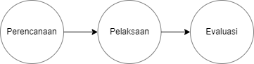

Gambar 1. Diagram Metode Pelaksaan Kegiatan
- Perencanaan
Tahap perencanaan merupakan langkah awal yang sangat penting dalam pelaksanaan magang. Pada tahap ini, mahasiswa perlu melakukan beberapa langkah persiapan untuk memastikan magang berjalan dengan lancar. Langkah pertama adalah pendaftaran magang, di mana mahasiswa mendaftarkan diri melalui fakultas atau program studi terkait. Setelah pendaftaran, mahasiswa harus mendapatkan persetujuan dari dosen pembimbing dan perusahaan tempat magang. Persetujuan ini memastikan bahwa kedua belah pihak setuju dengan tujuan dan peran yang akan dijalankan oleh mahasiswa selama magang. Setelah persetujuan diperoleh, mahasiswa akan menerima pengarahan awal mengenai tujuan, peran, dan tanggung jawab selama magang dari dosen pembimbing dan pembimbing lapangan di perusahaan.
- Pelaksanaan
Tahap pelaksanaan adalah inti dari kegiatan magang, di mana mahasiswa mulai menjalankan tugas dan tanggung jawab yang telah direncanakan. Kegiatan ini berlangsung selama beberapa bulan dan mencakup berbagai aktivitas yang bertujuan untuk memberikan pengalaman praktis serta meningkatkan keterampilan profesional mahasiswa.
Pada bulan Januari 2024, kegiatan magang dimulai dengan tes psikologi dan pelatihan HRD untuk mengenalkan mahasiswa pada budaya kerja dan sejarah PT Equityworld Futures. Selama minggu pertama, mahasiswa diperkenalkan dengan berbagai materi penting seperti legalitas sistem perdagangan, produk Bursa Berjangka Jakarta (BBJ), grafik emas beserta konsepnya, dan persyaratan minimal bergabung di Kliring Berjangka Indonesia (KBI). Mereka juga merangkum materi yang telah diberikan serta membuat poster untuk "Open Recruitment Unit Development" yang diunggah dan dibagikan melalui media sosial.
Pada minggu kedua, mahasiswa mulai mempelajari sistem trading online atau mobile trading. Mereka mengalami beberapa hambatan, seperti kesulitan memahami istilah-istilah dalam mobile trading dan kendala jaringan lambat saat praktek. Evaluasi mingguan dilakukan setiap Sabtu untuk menilai kemajuan dan mengatasi hambatan yang dihadapi.
Memasuki minggu ketiga, mahasiswa lebih fokus pada praktek transaksi dua arah, membuat dan mengunggah iklan lowongan kerja, serta melakukan pendataan nasabah. Mereka juga pindah ke bagian marketing, berperan sebagai asisten dan admin wakil pialang, serta mempelajari legalitas dan jobdesk karyawan. Evaluasi mingguan tetap dilakukan untuk memastikan semua kegiatan berjalan sesuai rencana.
Pada bulan Februari 2024, kegiatan magang berlanjut dengan fokus pada daily kontakting, yaitu menelpon calon nasabah dan membuat janji pertemuan untuk sosialisasi konsep perdagangan. Mahasiswa juga membuat dan membagikan lowongan pekerjaan untuk posisi Staff Operasional. Mereka mengisi form konfirmasi pertemuan wakil pialang dan praktek daily kontakting terus dilakukan untuk meningkatkan kemampuan komunikasi dan negosiasi.
Pada bulan Maret 2024, kegiatan magang lebih intensif dengan daily kontakting dan membuat info peluang untuk nasabah yang akan di-follow up. Evaluasi mingguan terus dilakukan untuk memastikan bahwa semua aktivitas berjalan sesuai rencana dan tujuan magang tercapai.
Selama pelaksanaan magang, mahasiswa dihadapkan pada berbagai hambatan, seperti kendala jaringan, kesulitan memahami istilah dalam trading, dan tantangan dalam meyakinkan calon nasabah. Namun, melalui evaluasi dan bimbingan dari pembimbing lapangan serta dosen pembimbing, mereka mampu mengatasi hambatan tersebut dan meningkatkan keterampilan mereka.
- Evaluasi
Tahap evaluasi merupakan langkah terakhir dalam metode pelaksanaan magang. Pada tahap ini, kinerja dan perkembangan mahasiswa selama magang akan dievaluasi. Monitoring dan evaluasi dilakukan secara berkala oleh pembimbing lapangan dan dosen pembimbing. Feedback yang diberikan akan membantu mahasiswa untuk memperbaiki dan meningkatkan kinerjanya. Selain itu, mahasiswa akan menyusun laporan akhir yang mencakup pengalaman, tugas yang dilakukan, serta analisis dan hasil dari kegiatan magang. Laporan ini akan diserahkan kepada dosen pembimbing untuk penilaian dan sebagai syarat penyelesaian magang. Tahap evaluasi diakhiri dengan presentasi hasil magang di depan dosen pembimbing dan pihak perusahaan, serta pemberian sertifikat magang dan rekomendasi yang dapat digunakan untuk keperluan akademik dan profesional di masa depan.
Dengan mengikuti metode yang sistematis ini, mahasiswa diharapkan dapat menjalani magang dengan efektif dan memperoleh pengalaman kerja yang bermanfaat untuk pengembangan karir di masa mendatang.
HASIL DAN PEMBAHASAN
Berikut adalah hasil dan pembahasan dari kegiatan Praktek Kerja Lapangan (PKL) atau magang yang berlangsung di PT. Equityworld Futures-Trillium Surabaya. Beberapa pengalaman baru didapatkan baik dalam hal pengetahuan, pengalaman, dan relasi baru yang sangat berharga. Berikut adalah penjelasan lebih detail mengenai hasil yang diperoleh selama kegiatan magang berlangsung:
- Memperoleh Ilmu, Pengalaman, dan Informasi mengenai Investasi di Pialang Berjangka dan Dunia Trading. Detail nya yang didapat adalah tentang pemahaman mendalam tentang investasi di pialang berjangka, termasuk mekanisme perdagangan dan peraturan yang berlaku. Selain itu, penulis juga belajar mengenai berbagai produk investasi yang tersedia, seperti komoditas dan kontrak berjangka. Pengalaman ini memperluas wawasan penulis tentang industri keuangan dan investasi, serta mempersiapkan penulis untuk berkarir di bidang ini. Karena bukan tidak mungkin, ilmu tersebut dipakai diperusahaan nantinya.
- Memperoleh Ilmu dan Pengalaman mengenai Dunia Marketing. Karena selama magang, penulis terlibat dalam berbagai kegiatan pemasaran, seperti pembuatan materi promosi, kampanye pemasaran di media sosial, dan strategi pemasaran untuk menarik calon nasabah. Penulis juga belajar tentang pentingnya analisis pasar dan perilaku konsumen dalam menyusun strategi pemasaran yang efektif.
- Memperoleh Ilmu dan Pengalaman mengenai Kegiatan Administrasi. Penulis juga memperoleh pengalaman dalam mengelola kegiatan administrasi di kantor. Tugas-tugas yang dilakukan meliputi pengolahan data nasabah, pengarsipan dokumen, dan penyiapan laporan mingguan. Kegiatan ini membantu penulis mengembangkan keterampilan manajemen waktu dan perhatian terhadap detail. Terlebih bidang manfaat tersebut dengan kejuruan penulis selaras, yang tentu akan sangat bermanfaat dikemudian hari.
- Mendapatkan Ilmu dan Pengalaman tentang Cara Melakukan Transaksi melalui Akun Demo (Akun Pelatihan) Mobile Trading serta Pengaplikasiannya. Penulis berkesempatan untuk belajar dan berlatih melakukan transaksi menggunakan akun demo di platform Mobile Trading. Ini termasuk memahami cara melakukan buy dan sell, menganalisis grafik, serta mengaplikasikan strategi trading yang telah dipelajari. Pengalaman ini sangat berguna untuk memahami dinamika pasar dan pengambilan keputusan investasi.
- Mendapatkan Relasi Baru baik dari Karyawan PT. Equityworld Futures-Trillium Surabaya maupun dari Calon Nasabah. Selama magang, penulis menjalin hubungan baik dengan karyawan perusahaan serta calon nasabah. Relasi ini tidak hanya memberikan pengalaman sosial yang berharga tetapi juga membuka peluang networking yang dapat bermanfaat di masa depan, baik dalam karir maupun kehidupan pribadi.
- Mendapatkan Informasi dan Pengetahuan tentang Berita-berita Dunia yang Sedang Terjadi dan Dapat Mempengaruhi Investasi atau Harga Emas. Penulis juga belajar tentang pentingnya mengikuti berita-berita global yang dapat mempengaruhi pasar investasi. Informasi ini mencakup berbagai peristiwa ekonomi, politik, dan sosial yang memiliki dampak signifikan terhadap pergerakan harga komoditas seperti emas.
- Meningkatkan dan Mengasah Kemampuan Kreatifitas Diri pada saat Membuat Poster Open Recruitment melalui Canva. Penulis mendapatkan kesempatan untuk mengasah kreativitas dengan membuat poster untuk "Open Recruitment" menggunakan Canva. Kegiatan ini tidak hanya meningkatkan keterampilan desain grafis penulis tetapi juga memberikan pemahaman tentang pentingnya komunikasi visual dalam menarik perhatian audiens.
- Memperoleh Ilmu dan Pengalaman mengenai Tata Cara Berkomunikasi dengan Baik dan Benar kepada Calon Nasabah pada saat Daily Contacting. Melalui kegiatan daily contacting, penulis belajar cara berkomunikasi yang efektif dengan calon nasabah. Ini mencakup teknik-teknik persuasi, mendengarkan aktif, dan cara menjelaskan produk secara jelas dan meyakinkan. Keterampilan ini sangat penting untuk membangun kepercayaan dan hubungan yang baik dengan nasabah.
- Terlatih Disiplin Waktu pada saat Mengerjakan Tugas Kantor serta Tepat Waktu saat akan Bertemu dengan Calon Nasabah. Penulis belajar pentingnya disiplin waktu, baik dalam menyelesaikan tugas-tugas kantor maupun saat bertemu dengan calon nasabah. Kebiasaan ini membantu penulis menjadi lebih produktif dan profesional dalam menjalankan tugas-tugasnya.
- Mendapatkan Ilmu dan Pengetahuan mengenai Cara Meminimalisir Resiko pada saat Transaksi di Mobile Trading (E-Trade), dengan Menerapkan Strategi Open Market. Penulis juga belajar tentang cara meminimalisir risiko dalam transaksi trading. Ini termasuk penerapan strategi Open Market, analisis risiko, dan penggunaan alat-alat manajemen risiko untuk memastikan transaksi dilakukan dengan aman dan efisien.
Melalui berbagai kegiatan dan pengalaman selama magang ini, penulis tidak hanya memperoleh pengetahuan teknis tetapi juga mengembangkan keterampilan interpersonal dan profesional yang sangat berharga untuk masa depan.

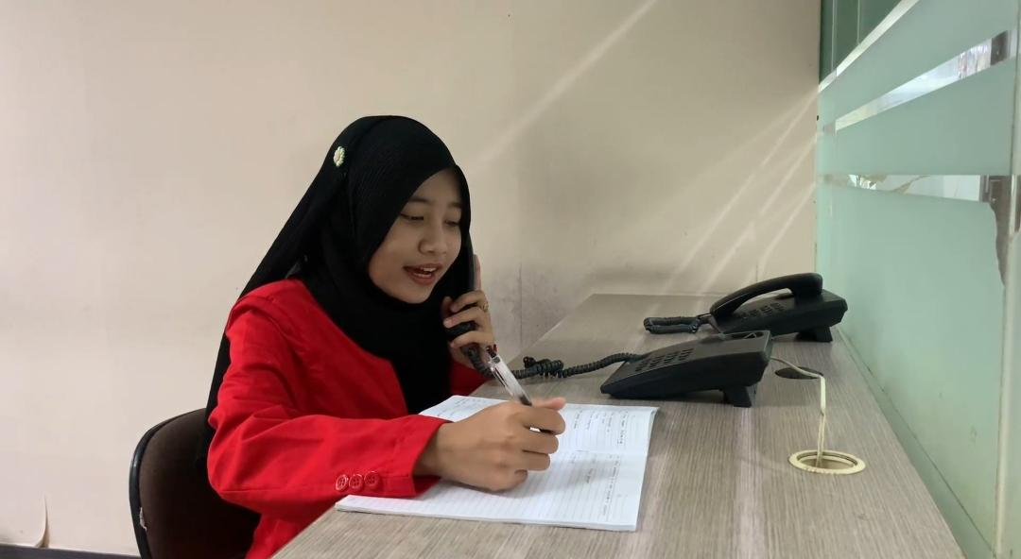
Gambar 2. Menghubungi Data Calon Nasabah
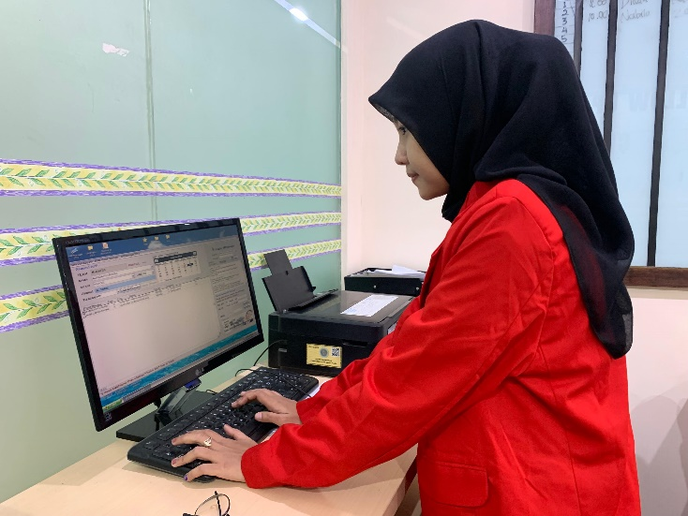
Gambar 3. Menginput Data APP (Appoinment)

KESIMPULAN DAN SARAN
Seluruh mahasiswa, terutama mahasiswa Administrasi Bisnis Fakultas Ilmu Sosial dan Ilmu Politik Universitas 17 Agustus 1945 Surabaya, harus mengikuti dan menyelesaikan kegiatan Praktik Kerja Lapangan (PKL) atau magang. Melalui kegiatan ini, sebagai pengganti perkuliahan, mahasiswa melakukan tugas langsung dalam dunia kerja di perusahaan yaitu PT. Equityworld Futures-Trillium Surabaya. Penempatan unit magang, ditempatkan di Divisi Marketing PT. Equityworld Futures-Trillium Surabaya sesuai dengan pelaksanaan kegiatan Praktek Kerja Lapangan (PKL) atau magang. Selama kegiatan magang di PT. Equityworld Futures-Trillium Surabaya, penulis mendapatkan banyak pengetahuan dan pengalaman berharga di dunia investasi serta di bidang Marketing dalam mengaplikasikan teori pada mata kuliah Manajemen Pemasaran dan Manajemen Investasi dan Portofolio, serta tambahan pengalaman mengenai kegiatan administrasi. Penulis memperoleh praktek kegiatan administrasi secara langsung seperti mencari data yang akurat, mengelompokkan data, menghubungi data berdasarkan kelompoknya, menginput data APP (Appoinment), dan menulis kitir APP, serta memperoses calon nasabah untuk menjadi nasabah di PT. Equityworld Futures-Trillium Surabaya (dengan pengumpulan dokumen, verifikasi identitas, membuka rekening terpisah, hingga pembuatan akun nasabah). Penulis juga memperoleh pengalaman kegiatan Marketing seperti cara APP (Appoinment) yaitu memprospek calon nasabah, serta menindaklanjuti calon nasabah yang berpotensi menjadi nasabah PT. Equityworld Futures-Trillium Surabaya. Melalui perolehan yang penulis dapatkan baik kemampuan softskills dan hardskills, yang nantinya akan berguna bagi penulis sebagai bekal dalam dunia kerja kedepannya.
Melalui kegiatan Praktek Kerja Lapangan (PKL) atau magang, ada beberapa saran yang dapat dipertimbangkan oleh pihak perusahaan untuk meningkatkan kinerja dan kepuasan karyawan serta efektivitas operasional. Meningkatkan personalisasi dalam komunikasi baik dengan nasabah maupun calon nasabah sangat penting. Ini dapat dilakukan dengan memahami kebutuhan individu masing-masing nasabah dan memberikan solusi yang sesuai dengan situasi mereka. Personalisasi ini akan membantu dalam membangun hubungan yang lebih erat dan kepercayaan dengan nasabah, yang pada akhirnya dapat meningkatkan loyalitas nasabah terhadap perusahaan. Selain itu, menjaga komunikasi antar rekan kerja dan kerjasama tim sangatlah penting guna mendukung pencapaian tujuan perusahaan. Komunikasi yang efektif antar rekan kerja memastikan bahwa setiap anggota tim memahami peran dan tanggung jawab mereka serta dapat bekerja sama dengan baik untuk mencapai tujuan yang telah ditetapkan. Perusahaan dapat mengadakan pertemuan rutin, baik formal maupun informal, untuk memastikan komunikasi yang terbuka dan transparan. Selain itu, program team building dapat diadakan untuk memperkuat kerjasama tim dan meningkatkan hubungan antar karyawan.

DAFTAR PUSTAKA

Herlianto. (2013). Manajemen Investasi plus Jurus Mendeteksi Investasi Bodong.
Ir. Agustina Shinta, M. P. (2011). Manajemen Pemasaran.

